## **Exercício 2**

Vamos Criar agora um projeto chamado ***Exercicio2Cap03*** , neste projeto cria as packges ***com.target.apl*** onde iremos criar a nossa classe e ***com.target.model*** onde vamos criar as nossas classe Entity Beans, conforme diagrama abaixo



Após a execução da nossa classe Fabrica.java, deverá ser gerado banco Postgres as tabelas conforme diagrama abaixo.

No diagrama abaixo é possível identificar o tamanho de cada coluna bem com se esta pode o não ser Null

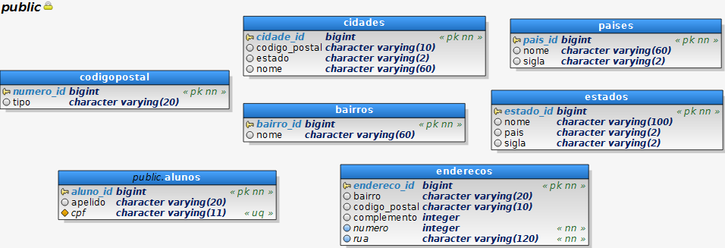

**Classe Fabrica.java**

package com.target.apl;

import javax.persistence.EntityManager;

import javax.persistence.EntityManagerFactory;

import javax.persistence.Persistence;

public class Fabrica {

private static EntityManagerFactory factory;

public static void main(String[] args) {

try {

factory = Persistence.createEntityManagerFactory("jpa");

EntityManager em = factory.createEntityManager();

System.out.println("Fabricado com Sucesso ; )");

em.close();

} catch (RuntimeException e) {

System.out.println("TRACE____________________________:");

e.printStackTrace();

}

}

}

}

}